

Kuva Alkuperäinen suunnitelma

Tutki saamaasi suunnitelmaa ja kirjoita Wordilla muistio siitä, mitä asioita suunnitelmassa

* ihmettelet
* pidät erityisen hyvänä
* jos löydät suoranaisia virheitä, korjaa ne perustellusti, mutta kirjoita nekin muistiin (eli missä vika, miksi korjasit ja miten).

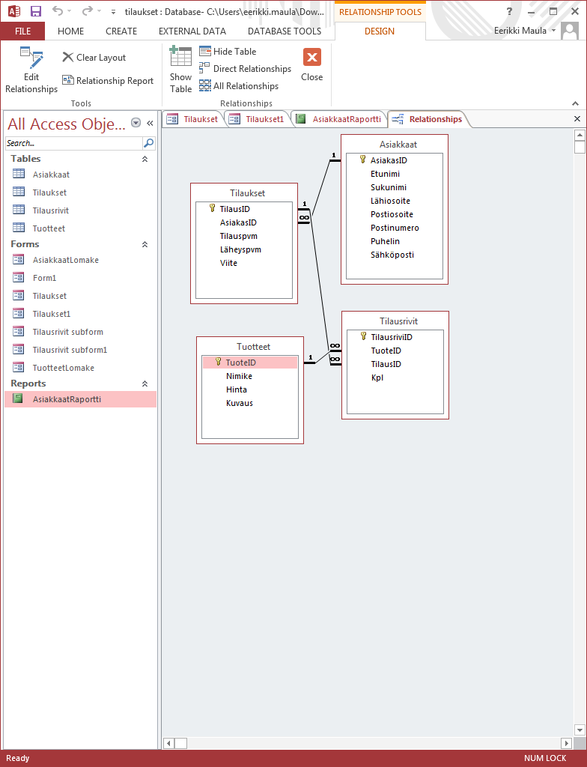

Kuva Toteutettu tietokanta